Пензенский государственный университет
Факультет вычислительной техники
Кафедра «Информационно-вычислительные системы»

СОЗДАНИЕ ИНТЕРНЕТ-МАГАЗИНА
Отчет по лабораторной работе №2
по дисциплине «Информационные технологии»
Вариант 13

Выполнил: ст-т гр. 23ВП2
Петровский В.П,
Осин С.М.
Проверил: старший преподаватели
Баландин И.А,
Терякова Ю.В.

Пенза, 2024.
Цель работы: создать интернет-магазин шляп с помощью CMS WordPress на локальном сервере OpenServer.

Ход работы:

б) Назначение сайта и его целевая аудитория
Сайт предназначен для покупки разнообразных головных уборов людьми любого пола и возраста.

в) Функциональные возможности системы
1) Регистрация клиентов
2) Добавление товаров в корзину, составление заказа
3) Отмена заказа
4) Обратная связь
5) Мультивалютность (руб/дол)

г) Карта web-сайта
- Главная
- Наши Шляпы
- Корзина
- Заказы
- Мой аккаунт
- Обратная связь

д) Описание подключенных дополнительных модулей, плагинов
1) Woocommerce - узкоспециализированный плагин предназначенный для создания интернет-магазинов на базе движка Вордпресс. Можно собрать площадку любого типа, продавать товары и/или услуги. Особой популярностью плагин пользуется среди владельцев бизнеса. Одна из главных причин — бесплатное распространение, которое позволяет создать интернет-магазин на WooCommerce без больших финансовых вложений. Важным фактором является и простота управления — никакие специальные навыки для работы с расширением не требуются.
Крупные компании тоже используют WooCommerce для создания онлайн-платформ — каждый десятый большой интернет-магазин сделан на WooCommerce.

2) Contact Form 7 – плагин, который может управлять многочисленными контактными формами с возможностью гибко настраивать содержимое форм и почты с достаточно простой разметкой. Формы имеют встроенную поддержку Ajax отправки, CAPTCHA, спам фильтра Akismet и не только.

3) WC Cancel Order – плагин, позволяющий управлять функциями отмены заказа в интернет-магазине на базе woocommerce, клиент может запросить отмену заказа с некоторыми деталями со страницы заказа в учетной записи, администратор магазина получит запрос на отмену заказа и сможет ответить в области отмены заказа WC.

4) Бустер для WooCommerce – плагин, объединяющий все для полной настройки функциональности сайта в единый пакет WooCommerce с 110+ функциями. Благодаря отсутствию необходимости в кодировании и простым настройкам Booster упрощает настройку для всех.

5) Duplicator – Плагин, предоставляющий возможность переносить, копировать, перемещать или клонировать сайт из одного места в другое, а также служит простой утилитой резервного копирования. Дубликатор обрабатывает сериализованные и сериализованные замены base64. Стандартная миграция WordPress и резервное копирование WordPress легко обрабатываются этим плагином, как и миграции с нулевым временем простоя.

е) Описание процесса опубликования сайта
1) В консоли зайти во вкладку “Плагины” -> “Добавить
новый”, в поисковик ввести “Duplicator”, установить и активировать соответствующий плагин (рис.1).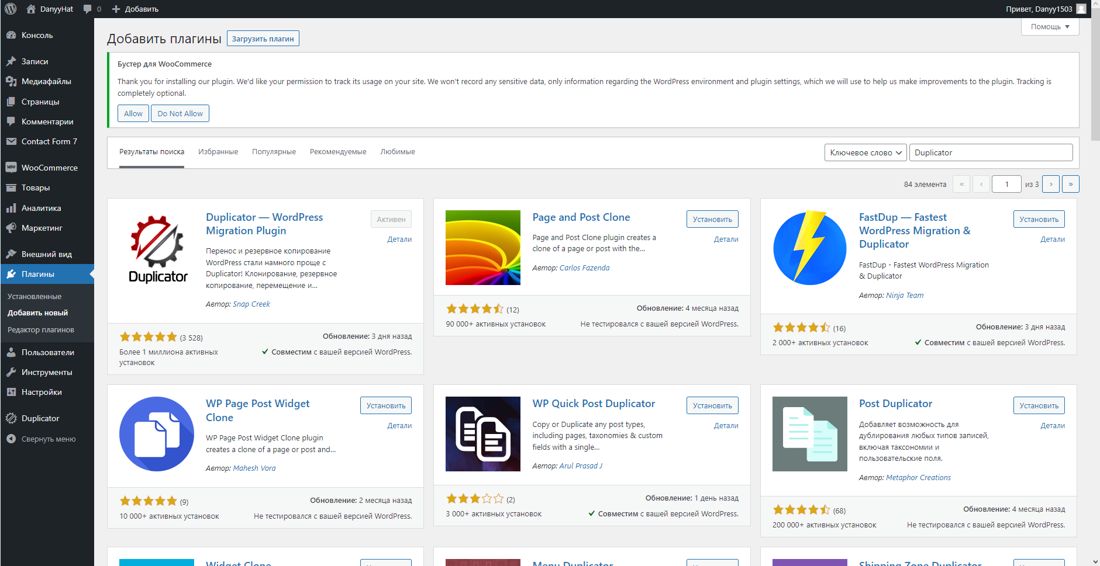
Рис. 1 – Результат установки и активации плагина Duplicator

2) В появившейся вкладке “Duplicator” в консоли выбрать “Пакеты” и на открывшейся странице нажать кнопку “Создать новый”(рис.2)
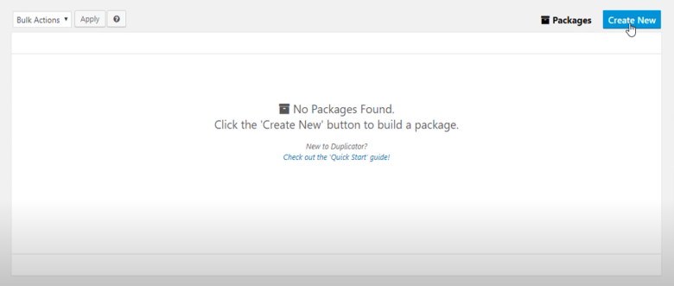
Рис.2 – Страница создания пакета

3) На открывшейся странице “1 - Настройки” (рис.3) нажать “Далее>”, на странице “2 - Сканирование”(рис.4) поставить флажок, если требуется, и нажать “Выполнить>”

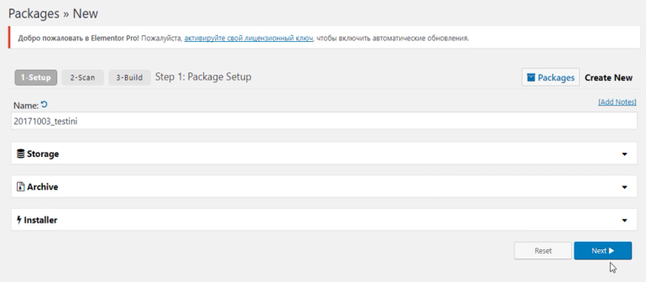
Рис.3 – Страница установки

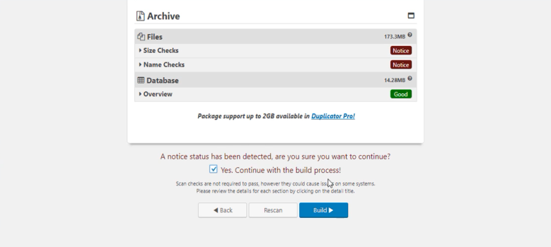
Рис.4 – Страница сканирования

4) После сканирования на открывшейся странице (рис.5) скачать два файла (нажать на кнопки загрузки по отдельности на или нажать на кнопку “Загрузить в один клик”)
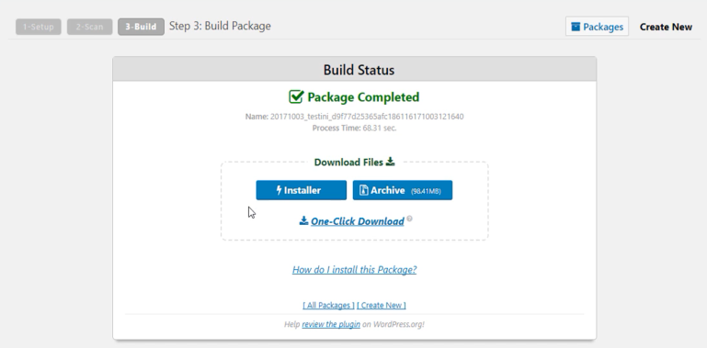Рис.5 – Страница скачивания пакета

5) Перейти на сайт beget(рис.6) (необходима регистрация), перейти в раздел MySQL, заполнить поля на открывшейся странице (рис.7)
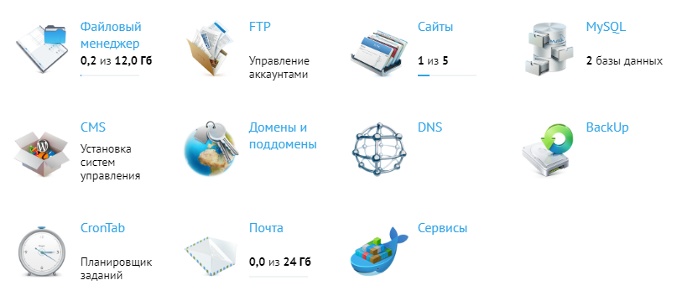
Рис.6 – Главная страница сайта Бегет
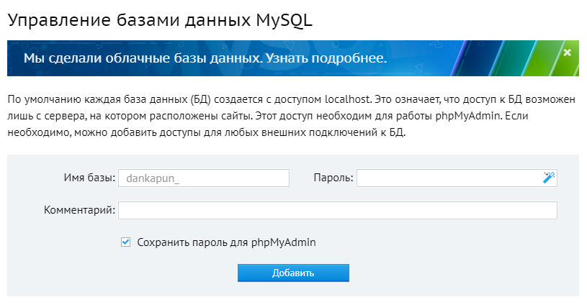
Рис.7 – Поля для заполнения

6) Перейти в файловый менеджер (рис.8), открыть папку, название которой совпадает с вашим доменом, затем папку public_html, в которую необходимо добавить два файла, скаченных со страницы на рис.5
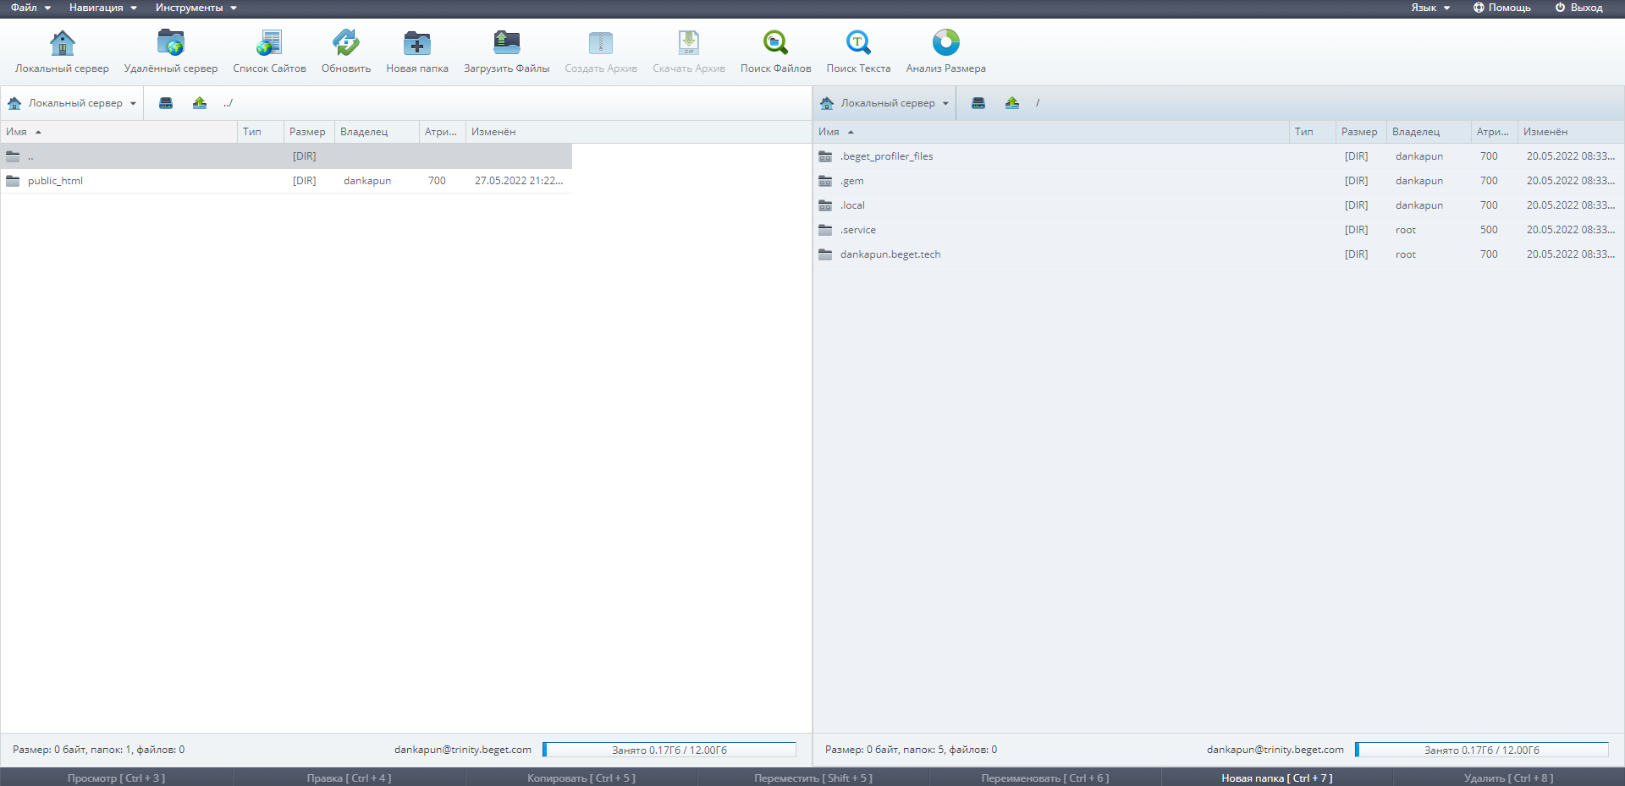
Рис.8 – Файловый менеджер

7) В поисковик ввести “Ваш домен/installer.php”, на открывшейся странице (рис.9) поставить флажок и нажать кнопку “Дальше”

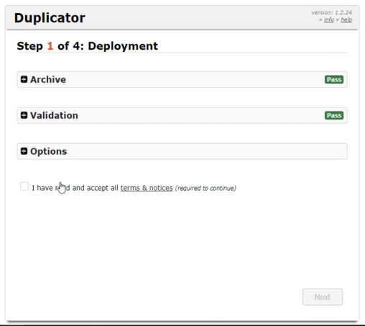
Рис.9 – Страница, открывшаяся после ввода “Ваш домен/installer.php” в поисковик

8) На открывшейся странице (рис.10) ввести в соответствующие поля имя базы данных, имя пользователя, которое совпадает с именем БД, и пароль (данные из п.5), и нажать на кнопку “Далее”
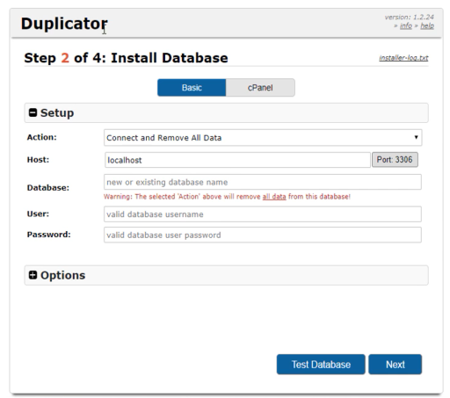
Рис.10 – Следующая страница с полями для ввода

9) На открывшейся странице (рис.11) нажать “Дальше”, на последней странице установки (рис.12) нажать, “Site Login”, войти в консоль администратора WP.

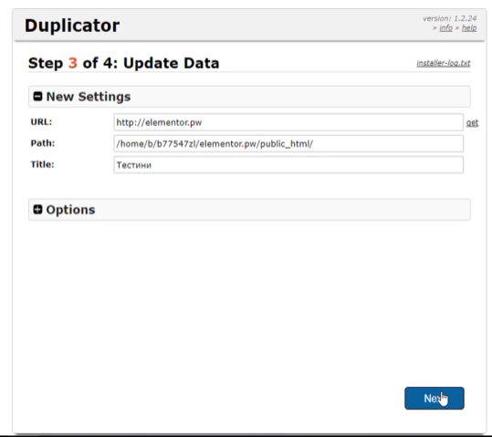
Рис.11 – Третья страница

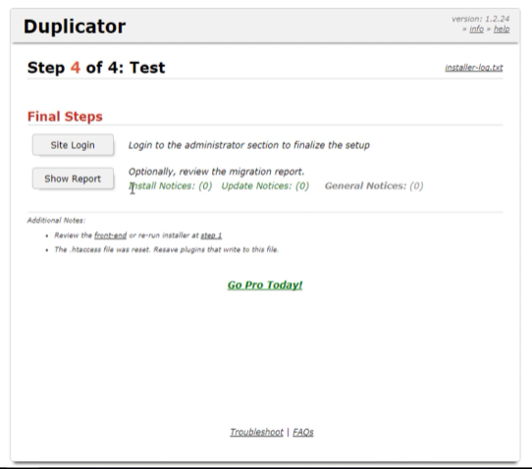
Рис.12 – Последняя страница

ж) URL разработанного сайта: http://dankapun.beget.tech

з) Скриншот структуры базы данных
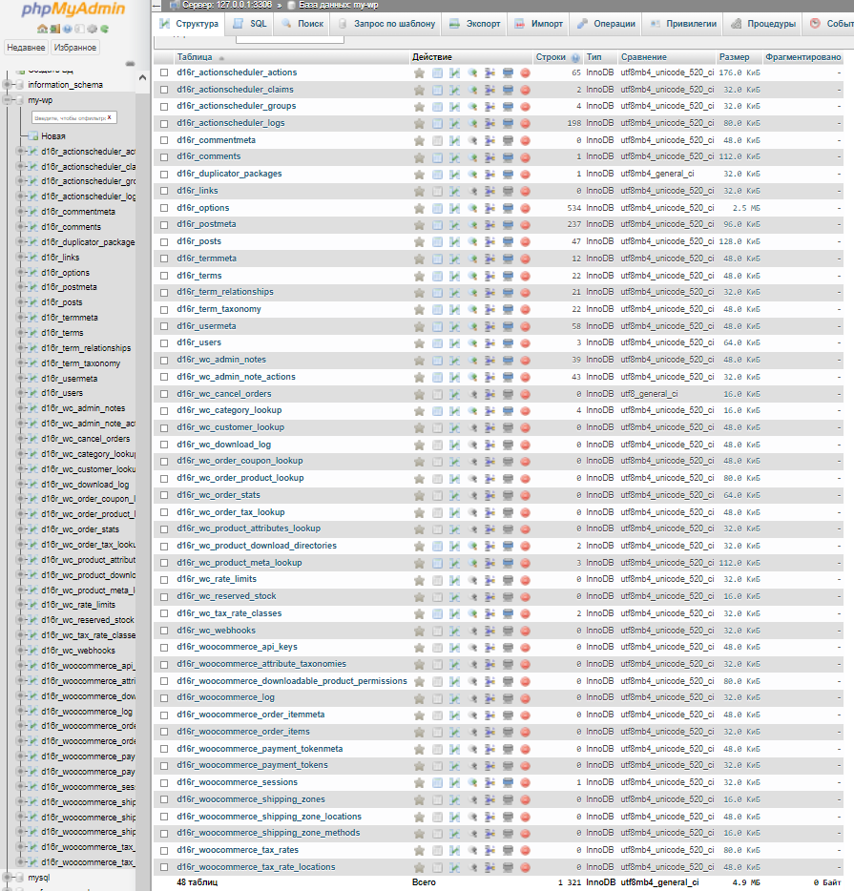

и) Выводы
В ходе выполнения работы были получены навыки работы в WordPress, был создан с нуля и выгружен на хостинг интернет магазин шляп.

